Reporte semanal del Depto. de Comunicaciones Alcaldía de La Libertad.
Actividades del viernes 29 de noviembre al viernes 13 de diciembre del 2019:

**https://www.facebook.com/lalibertadmpll/photos/pcb.2442385765890504/2442385219223892/?type=3&theater
El señor Alcalde Miguel Ángel Jiménez y su Concejo Municipal Plural unieron esfuerzos para la celebración de las fiestas honor a la Virgen de Guadalupe de la comunidad Playa El Majahual, Los feligreses agradecieron el apoyo para la decoración de la carroza e iglesia, además al terminar la procesión disfrutaron de una espectacular quema de pólvora china con castillo y toritos, las fiestas fueron engalanadas en representación del señor alcalde, los concejales Javier Ramos y Gabriel Molina.
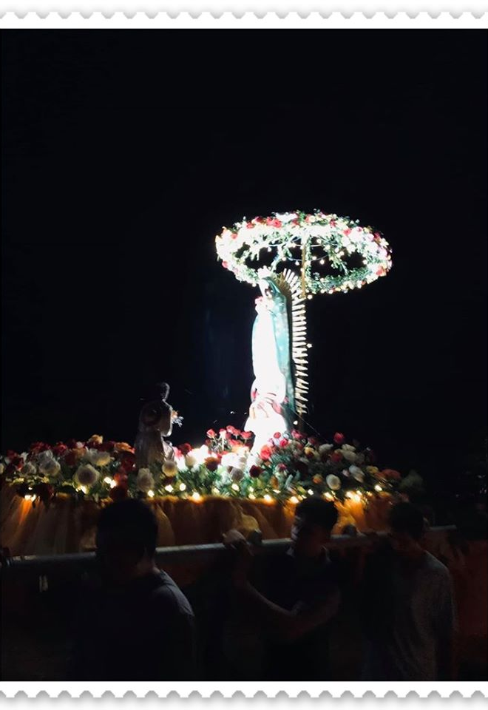
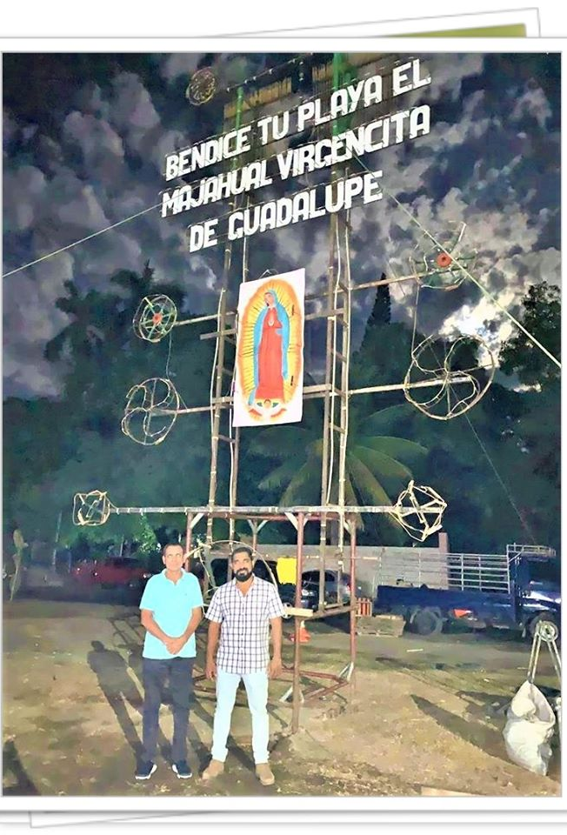

https://www.facebook.com/lalibertadmpll/photos/pcb.2442330002562747/2442328632562884/?type=3&theater
COMUNIDAD APOLONIO MORALES REALIZA FIESTAS PATRONALES.
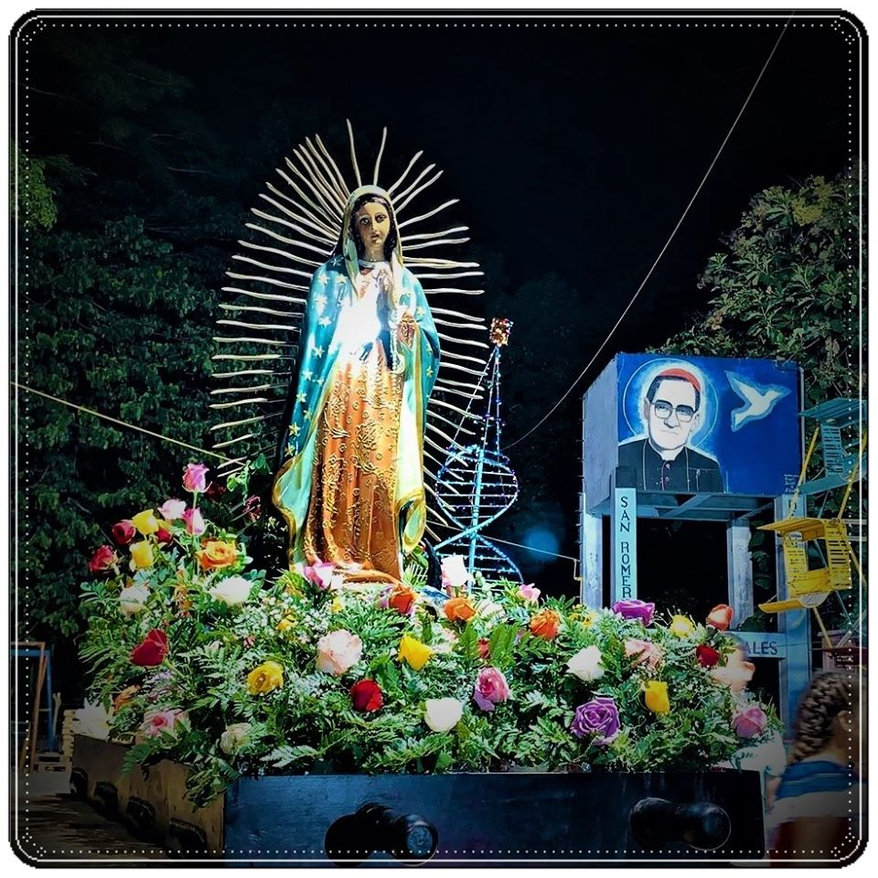
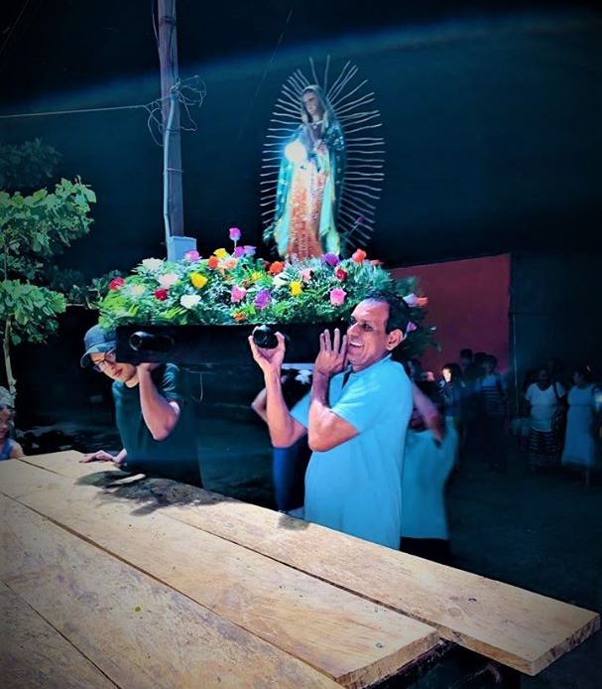
El señor acalde Miguel Ángel Jiménez y su Concejo Municipal Plural apoyaron las festividades honor a la Virgen de Guadalupe en la Comunidad Apolonio Morales del Cantón San Diego.
Clausurando con su tradicional procesión, quema de pólvora china y vigilia, La feligresía agradeció la presencia del Concejal Gabriel Molina Cañas, en representación del señor alcalde.

**https://www.facebook.com/lalibertadmpll/photos/pcb.2444669595662121/2444668192328928/?type=3&theater
FIESTAS DECEMBRINAS EN EL CANTÓN SAN RAFAEL, PUERTO DE LA LIBERTAD.
Con piñatas, concursos, refrigerios, y alegrías, iniciaron las fiestas decembrinas en el cantón San Rafael, se contó con la representación de señor alcalde miguel Ángel Jiménez, por medio del concejal de la zona don Gerardo Orellana y la nueva ADESCO de San Rafael.
Las fiestas continúan para sábado y domingo con bailes, comelones de pupusas, y carrera de cintas.
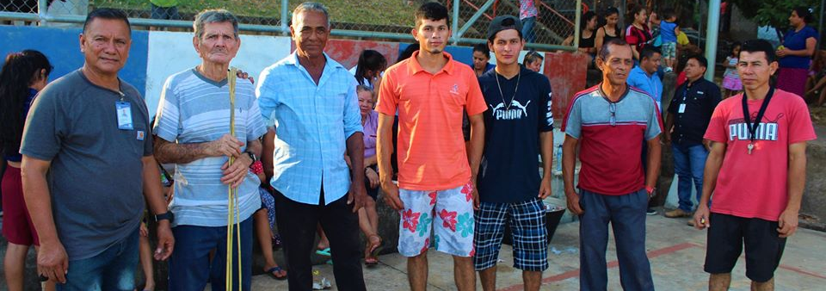
**https://www.facebook.com/lalibertadmpll/videos/624700111669561/
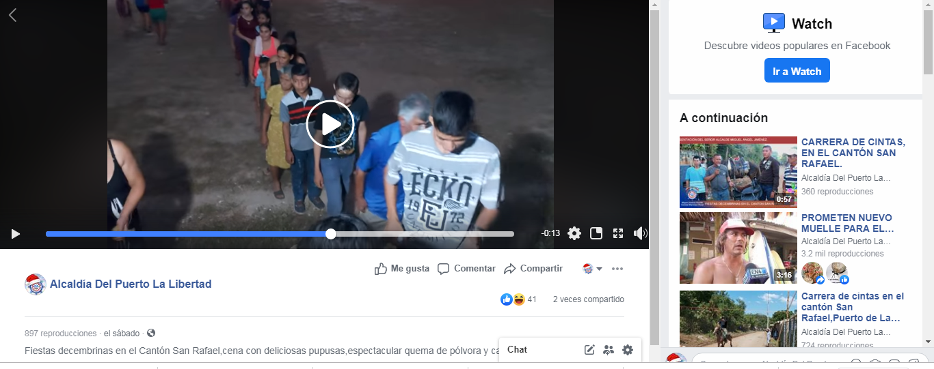
Fiestas decembrinas en el Cantón San Rafael, cena con deliciosas pupusas, espectacular quema de pólvora y carnaval.

**https://www.facebook.com/lalibertadmpll/videos/422514215293924/
Carrera de cintas en el cantón San Rafael, Puerto de La Libertad.
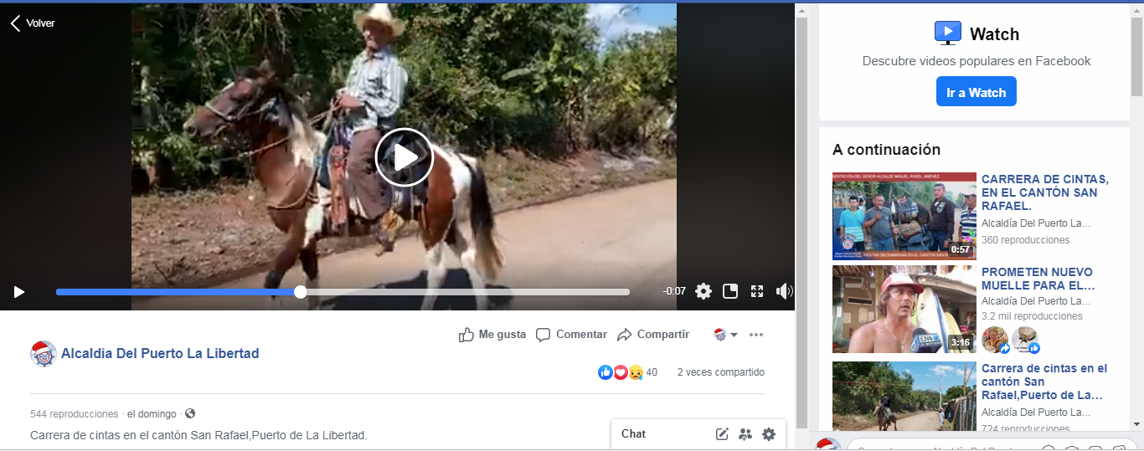

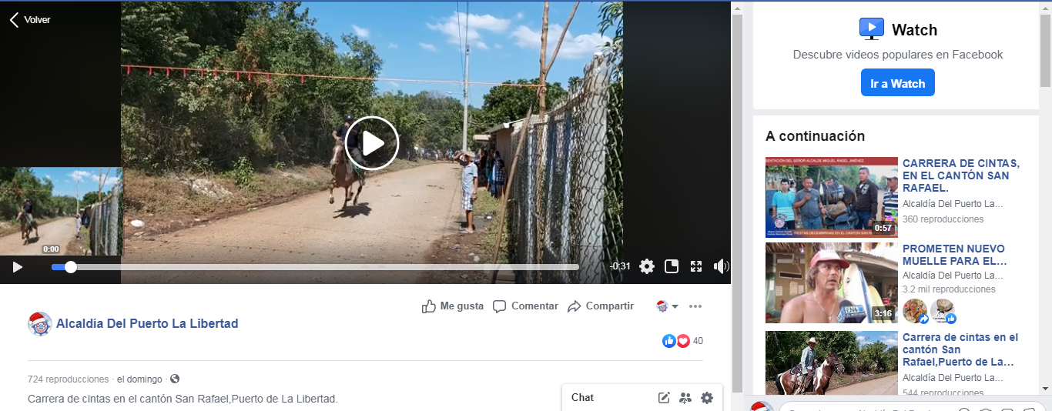
**https://www.facebook.com/lalibertadmpll/videos/973414169683272/

**https://www.facebook.com/lalibertadmpll/photos/pcb.2447567835372297/2447566535372427/?type=3&theater
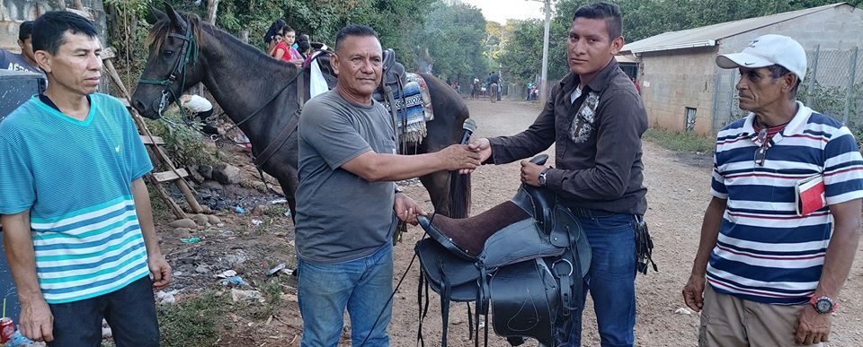
Con una Bonita carrera de cintas ,en donde participaron más de 30 competidores, premios que fueron entregados por bellas madrinas y una montura de premio final el cual fue entregado por el concejal del cantón don Gerardo Orellana en representación del señor alcalde Miguel Ángel Jiménez.
Con éste bonito evento finalizaron este día las fiestas decembrinas del cantón San Rafael, en el Puerto de La Libertad.

**https://www.facebook.com/lalibertadmpll/photos/pcb.2449362211859526/2449360565193024/?type=3&theater
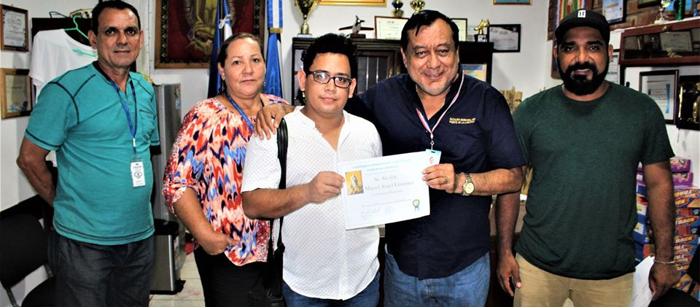
Iglesia católica felicita y agradece al señor alcalde Miguel Ángel Jiménez y a su Concejo Municipal Plural la colaboración en el desarrollo de las fiestas patronales honor a la Virgen Inmaculada Concepción. La delegación de hermanos católicos porteños felicitó al edil por tan bonitas fiestas patronales, y por activar el comercio en el Puerto de La Libertad.

**https://www.facebook.com/lalibertadmpll/photos/pcb.2451340638328350/2451330548329359/?type=3&theater
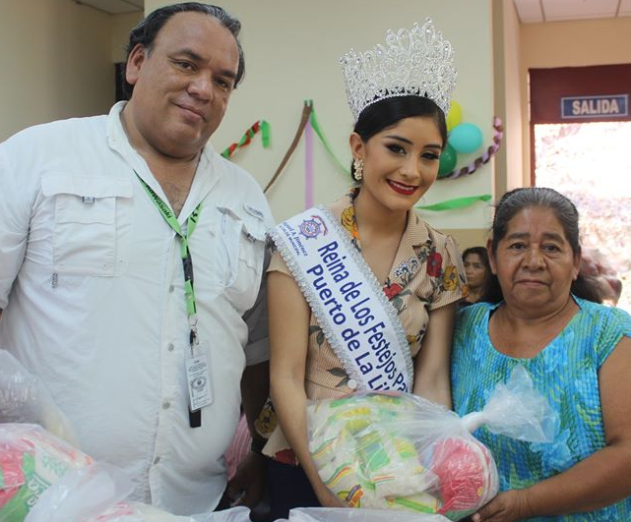
ENTREGA DE VÍVERES EN UNIDAD DE SALUD. Más de 70 paquetes de víveres fueron entregados a los abuelitos en la Unidad de Salud de La Libertad, como muestra de solidaridad de parte de su Alcalde y amigo Miguel Ángel Jiménez quien ha beneficiado a muchas personas de la tercera edad con el programa Alimentar 2019. A la entrega se hizo presente el señor Gerente Municipal, Ing. Francisco Antonio Henríquez Molina, así como la reina de las Fiestas Patronales y personal técnico de la Alcaldía. Los abuelitos y abuelitas agradecieron muy alegremente y posterior disfrutaron de un delicioso almuerzo.

**https://www.facebook.com/lalibertadmpll/videos/611175879423207/
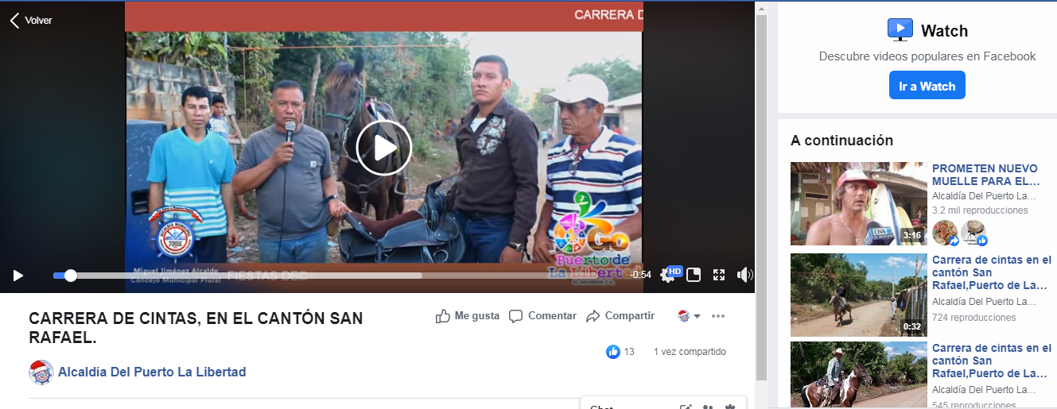
(((VIDEO))Carrera de cintas, en el cantón San Rafael, donde participaron más de 30 competidores, premio final una montura entregada por el concejal del cantón don Gerardo Orellana en representación del señor alcalde Miguel Ángel Jiménez.

** https://www.facebook.com/lalibertadmpll/photos/a.676917889103976/2451515368310877/?type=3&theater
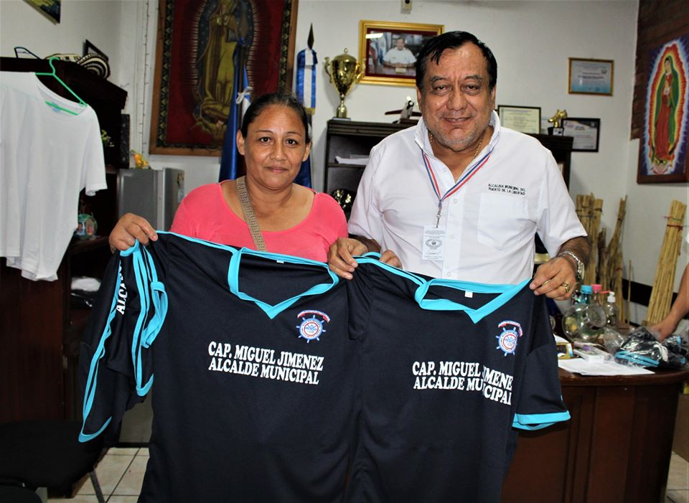
ENTREGAN UNIFORMES PARA FUTBOL PLAYA.
Representante de la comunidad el Jute recibió esta tarde sus respectivos uniformes de manos del señor alcalde Miguel Ángel Jiménez, para su participación en el torneo de fútbol playa que se desarrolla en el lugar antes mencionado.

** https://www.facebook.com/lalibertadmpll/photos/pcb.2452017074927373/2452016621594085/?type=3&theater
LLEGA CARGAMENTO DE BONITOS JUGUETES PARA NIÑOS PORTEÑOS
Un sendo cargamento de juguetes arribo está tarde noche a la municipalidad del Puerto de La Libertad, el cual fue recibido por el señor alcalde Miguel Ángel Jiménez y el concejal Javier Ramos.
El señor alcalde dijo a este medio que: primeramente Dios entregaremos a miles de niños y niñas porteños en los próximos días de todas las comunidades sin distinción alguna, acotó que este es un esfuerzo de su alcalde y el Concejo Municipal Plural.
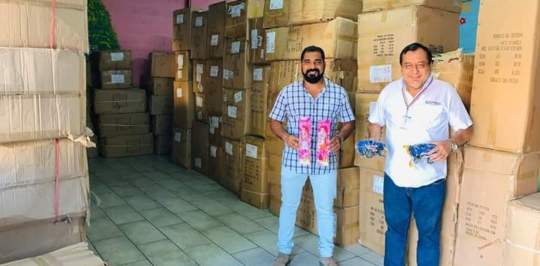

** https://www.facebook.com/lalibertadmpll/photos/pcb.2453242254804855/2453326214796459/?type=3&theater
CLAUSURA DEL CAÍ 2019.
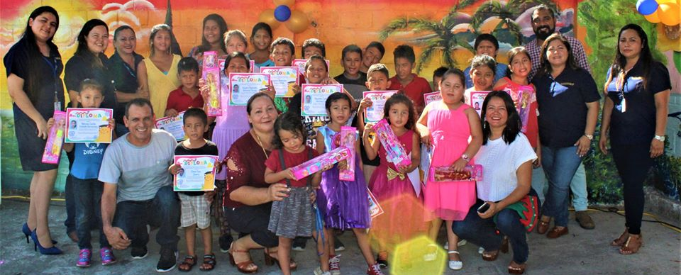
El Centro de Atención Infantil Integral (CAÍ), realizó esta mañana su clausura 2019, junto a todos los niños y niñas que recibieron su respectivo diploma por haber finalizado otro año mas en esta institución. Al evento se hicieron presentes los Concejales, Gabriel Molina, Licda. Nancy Parada, Licda. Stephany Magaña, Lic. Javier Ramos, Imelda Navarro y las maestras que atienden día a día a los niños que asisten a este centro de atención. Así también se le hizo entrega de reconocimientos a los niños sobresalientes por conducta y valores: Primer lugar: Elmer Esau Ibarra. Segundo lugar: Nahomy Cecilia Iraheta. El evento finalizo con la entrega de juguetes a los pequeños y quiebra de piñatas.

**

